«Формирование социокультурной компетенции на уроках иностранного языка, используя аутентичный материал»
В государственном образовательном стандарте в области иностранного языка среди нескольких компетенций, входит и социокультурная компетенция. Согласно словарю русского языка компетенция — это круг деятельности, та область вопросов, в которой человек хорошо осведомлен . В современном мире социокультурная компетенция играет особую роль. Она предполагает готовность и умение жить и взаимодействовать в современном многокультурном мире.Сутью социокультурной компетенции является изучение истории, традиций, культуры страны, изучаемого языка.
Формирование социокультурной компетенции на уроках иностранного языка подразумевает обогащение лингвистических, эстетических и этических знаний учащихся о разных странах. Самым эффективным средством развития социокультурной компетенции является пребывание в стране изучаемого языка, погружение в саму атмосферу культуры, традиций, обычаев и социальных норм страны. Ввиду того, что учащиеся не имеют такой возможности, необходим поиск эффективных путей и способов развития социокультурной компетенции вне языковой среды. Современный мир , мир Интернета предлагаем огромный выбор и огромные возможности для развития социокультурной компетенции.
Я хочу остановится на одном из направлений социокультурного развития- это написание писем или открыток. Я понимаю, что в современном мире не так стало популярным писать письма, лучше всего, конечно, это умение веси беседу с иностранным собеседником, но не надо забывать , что писать письма или подписать открытку это важно и нужно для воспитания личности в целом. Простая открытка дает нам возможность изучить и географию, и историю страны, узнать о важных культурных событиях , о необычных праздниках, познакомиться с удивительными увлечениями людей , и даже узнать историю жизни человека, который живет на другом конце планеты.
Цель моей статьи- это показать применение социокультурной компетенции на уроках иностранного языка, используя аутентичный материал. К аутентичным материалам относятся подлинные литературные, фольклорные, изобразительные, музыкальные произведения, предметы реальной действительности, такие, как одежда, мебель, посуда и их иллюстративные изображения.
Для работы с аутентичным материалом в 7 классе, я взяла чтение, написание и обсуждение текста, написанного на открытках, которые прислали нам школьники из разных стран мира. Использование подобных материалов представляется для нас крайне важным и интересным , так как открытки являются образцом современного иностранного языка и создают иллюзию участия в повседневной жизни страны изучаемого языка, что служит дополнительным стимулом для повышения мотивации учащихся. Мы занялись посткроссингом.
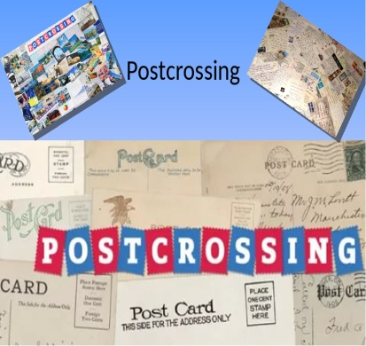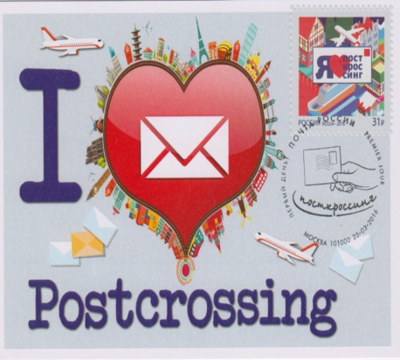
Посткроссинг – явление далеко не новое. Можно сказать, что это своеобразный способ международной переписки. Слышали о нём многие, но, правда, далеко не все знают, в чём же суть этого уникального для нашего века проекта. Значение слова "посткроссинг" происходит от слияния двух английских слов: «почта» и «обмен».

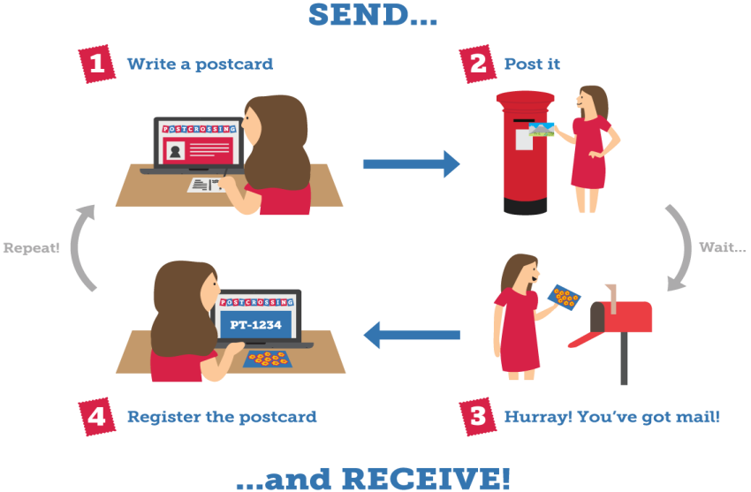
С каждым днём количество поклонников этого необычного хобби растёт, и пополнить их ряды можно, зарегистрировавшись на официальном сайте проекта. Нужно указать свой адрес, потом заполнить профиль, где выбирается тематика желаемых открыток (это очень удобно для коллекционеров) и рассказывается немного о себе. Потом ,сам ресурс выдаёт пять адресов, на которые можно отправить послания. И с первой опущенной в почтовый ящик открыткой, человек становится полноценным участником посткроссинга.
Посткроссинг позволяет попрактиковаться в английском, а также лишний раз безгранично обрадоваться, получив однажды маленький сюрприз из почтового ящика. И это будет действительно сюрприз, ведь вам до конца неизвестно, из какого уголка Земли должна прийти открытка. Сообщения на открытках могут содержать разнообразную информацию. Среди популярного контента на открытках можно встретить:
(1) биографические сведения об отправителе (место рождения, количество лет, увлечения, место учебы или работы);
(2) факты и информация, имеющая отношение к тому, что изображено на открытке (описание к фотографии, сделанной адресантом, факты о городе, изображенном на открытке, рассказ про любимого героя, который изображен на открытке и т.п);
(3) визуальную информацию (рисунки отправителя, наклейки и стикеры);
(4) историческую справку о городе или деревне , где живет отправитель и т.д.
Ребятам очень понравилась эта работа. Они с интересом покупают или создают открытки своими руками. С огромным увлечением они пишут текст на английском языке для незнакомого друга .
Как правило, стиль открытки – неформальный, лаконичный. Открытка может содержать молодежный сленг, особенности словоупотребления, сокращения и аббревиатуры; паралингвистические выразительные средства. Практика применения посткроссинга в школе доказывает: он несет в себе мощный обучающий, воспитательный и развивающий потенциал. Приобщение к традициям эпистолярного жанра и формирование культуры письма посредством почтовых открыток в рамках этого проекта способствует самореализации школьников и приобретение ими позитивного жизненного опыта. А так же посткроссинг развивает способность и готовность учащихся общаться с носителями изучаемого иностранного языка, расширяет лингвистический кругозор, учит соблюдать речевой этикет, быть вежливыми и доброжелательными речевыми партнерами. Обучая детей писать и читать открытки, мы закладываем основу успешной учебной деятельности по овладению иностранным языком.
Подводя итог, подчеркну еще раз: международный сетевой проект «Посткроссинг» представляет собой действенный образовательный ресурс, который может и должен быть использован в процессе изучения иностранных языков на современном этапе реализации ФГОС с целью повышения его эффективности для формирования социокультурной компетенции в образовании. Присоединяйтесь к проекту !

